Stylist® Glattziegel Doppelwulst

Jacobi Dachziegel

Eigenschaften

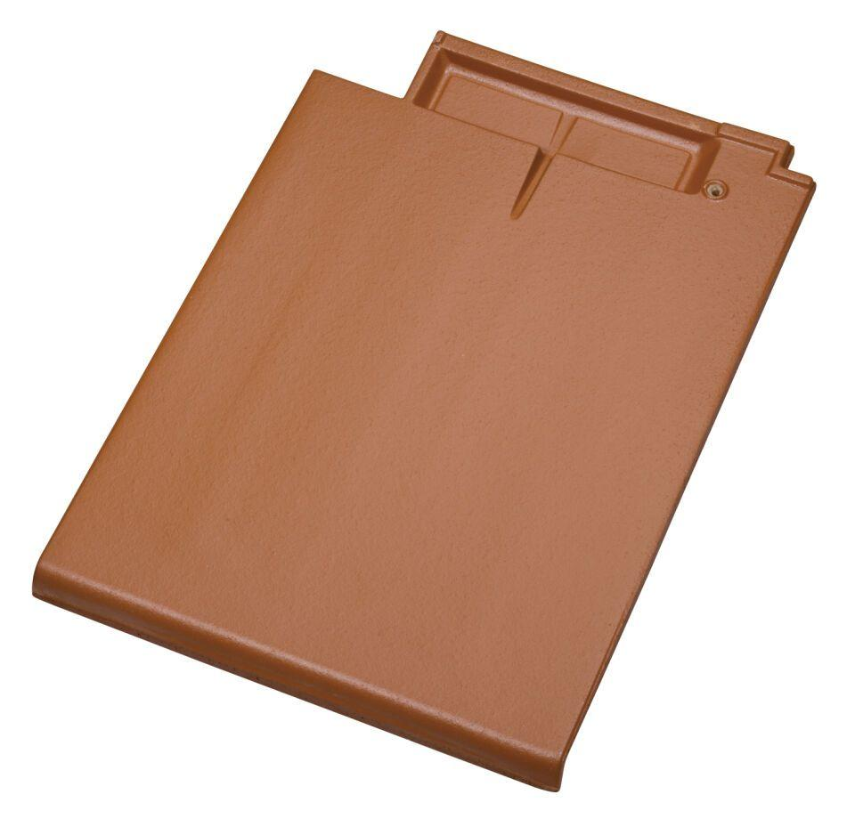

Art Dachziegel

Glattziegel

Art Formziegel

Doppelwulst

Farbton

anthrazit, braun, grau, hellgrau, natur, rot, schwarz

Oberfläche

engobiert, naturfarben

Werkstoff

Ton

Breite (mm)

235,00

Länge (mm)

420,00

Gewicht (kg)

2,90

Firstempfehlung

First Stylist, First Tegula

Verpackung Teilgebindeeinheit

Karton

Regeldachneigung in °

≥ 25

Verpackung in Stück pro Kleinpäckchen/Schlauch

28

Deckbreite (cm)

16.3

Decklänge (cm)

33.6 - 35.6

Verpackung in Stück pro Palette

112

Bedarf Stück pro lfm

ca. 2,8